摘 要
针对当今社会的消费观念以及未来的消费趋势，建设一个提供数字音乐专辑购买的电子商务网站，利用其线上交易模式节约了购买本网站数字音乐产品的消费者的购物时间。
数字音乐是计算机技术与传统音乐有机融合的产物，在符合消费方式变革的同时，顺应了时代的发展趋势。该电商网站是以销售数字音乐专辑为业务核心，它基于B/S结构打造，采用ASP.NET技术结合SQL Server2008数据库的方式开发，会用到Visual Studio 2013作为开发工具。该网站包括网站前台功能，个人中心和管理员三大模块。前台功能主要由购物车、专辑展示和登录注册组成。个人中心模块主要包含了个人信息的查看和订单管理。管理员模块主要包括商品和订单的管理。

关键词： B/S 结构，ASP.NET，SQL Server，电子商务

Abstract
For today’s socity consumption concept and this trends in the future, building a E-commerce website which offer digital music album purchase can save the consumer’s shopping time through online transaction.
As a product of internet technology and traditional music industry,digital music is inline with the changes in consumption patterns meanwhile conform to the Internet plus era development trend. This website’s core business is sale digital music album,it will be base on B/S construction, and use the ASP.NET techology combine with SQL Server 2008 to develop a full function E-commerce website. It will contain front function page, user center module , and admin management module. Front function mainly include shopping cart , album display and login register. User center include personal information check and order managerment. Admin module include goods and order managerment.

Key words: B/S structure, ASP.NET, SQL Server, E-commerce

目 录
第1章 绪论 1
1.1 电子商务概述 1
1.2 开发背景 1
1.3 网站开发的意义 2
1.4 ASP.NET在网站开发中的应用 2
第2章 系统分析 3
2.1 需求分析 3
2.2 可行性分析 4
2.2.1 技术可行性分析 4
2.2.2 应用可行性分析 4
2.2.3 经济可行性分析 4
2.3 开发环境构建 5
2.3.1 网站开发环境 5
2.3.2 服务器端 5
2.3.3 客户端 5
第3章 概要设计 6
3.1 网站功能设计 6
3.2 数据库表设计 8
3.3 前台购物流程设计 14
3.4 个人中心模块设计 15
3.5 管理员模块设计 16
第4章 详细设计 17
4.1 前台功能设计 17
4.1.1 商品分类展示功能 17
4.1.2 商品搜索功能 18
4.1.3 商品详情查看功能 18
4.1.4 用户登录注册功能 19
4.1.5 购物车功能 21
4.1.6 收藏夹功能 22
4.1.7 建议功能 23
4.1.8 在线客服功能 23
4.2 个人中心设计 24
4.2.1 个人信息管理 24
4.2.2 订单管理 25
4.2.3 收藏夹管理 25
4.2.4 购物车管理 26
4.3 管理员模块设计 27
4.3.1 用户管理 27
4.3.2 订单管理 27
4.3.3 商品管理 28
4.3.4 建议管理 30
第5章 测试 31
5.1前台功能测试 31
5.1.1 注册功能测试 31
5.1.2 购物车功能测试 32
5.2 管理员模块测试 33
5.2.1 商品信息管理功能测试 33
5.2.2 订单管理功能测试 34
结 论 35
致 谢 36
参考文献 37
附录 设计系统部分源代码 38

Contents
ChapterⅠ Introduction 1
1.1 Brief introduction to e-commerce website development 1
1.2 Development Background 1
1.3 Meaning of web development 2
1.4 The use of ASP.NET in web development 2
ChapterII System analysis 3
2.1 Requirement analysis 3
2.2 Feasibility anaslysis 4
2.2.1 Technology feasibility analysis 4
2.2.2 Application feasibility analysis 4
2.2.3 Economy feasibility analysis 4
2.3 Building development environment 5
2.3.1 Web development environment 5
2.3.2 Server 5
2.3.3 Client 5
ChapterIII Preliminary design 6
3.1 Web function design 6
3.2 Database table design 8
3.3 Shopping flow design 14
3.4 User center module design 15
3.5 Admin module design 16
ChapterIV Detail design 17
4.1 Web function design 17
4.1.1 Goods category display 17
4.1.2 Goods search function 18
4.1.3 Goods details check function 18
4.1.4 User login and regist 19
4.1.5 Shopping Cart function 21
4.1.6 Collection function 22
4.1.7 Advise function 23
4.1.8 Online customer service 23
4.2 User center design 24
4.2.1 Personal information management 24
4.2.2 Order management 25
4.2.3 Collection management 25
4.2.4 Shopping cart management 26
4.3 Admin module degign 27
4.3.1 User management 27
4.3.2 Order management 27
4.3.3 Goods management 28
4.3.4 Advise management 30
ChapterV Tesing 31
5.1 Web function testing 31
5.1.1 Regist funciton testing 31
5.1.2 Shopping cart function tesing 32
5.2 Adimin module testing 33
5.2.1 Goods information managerment testing 33
5.2.2 Order managerment testing 34
Conclusion 35
Acknowledgements 36
References 37
Appendix Parts of Source Code of the Designed System 38

绪论
本章节主要介绍电子商务在当今社会的概况以及网站开发的意义，并通过对专业技术的分析确定了本电子商务网站所需的开发技术。

1.1 电子商务概述
电子商务经过数十年的发展已被人们所熟知和认可，它把线下买卖通过互联网平台转变到线上。虽然本质上还是商家与消费者之间的商品交易，但是线上交易没有空间和时间上的限制，实现了买卖双方利益的最大化。
基于线上交易平台的电子商务，没有租用店面费用的产生，从而提高了商家的销售利润。在互联网技术不断发展的当下，电子商务逐渐取代其他形式的商务将变为一个不可阻挡的趋势。

1.2 开发背景
随着社会的发展，科技的进步以及国民消费水平的提高，人们购物方式与消费观念发生了巨大的变化，单纯的出于物质的消费追求已不再是消费主旋律。 特别是在这个互联网技术逐渐与传统产业结合，经济快速转型和升级的时代，消费行为个性化，时尚化以及购物体验的追求，逐渐成当今社会的消费主流。
数字音乐产业正是在新技术与新消费方式的双重影响下产生的。作为电子商务形式之一的网上购物，以互联网为依托，让商家能够高效率低成本的销售数字音乐专辑，消费者可以通过互联网随时随地购买自己想要的商品。因此，从消费者和商家的角度出发，我开发了本电子商务网站。

1.3 网站开发的意义
随着国家对于“互联网+”计划的实施，电子商务已然成为经济转型升级的重要手段。国民消费方式也发生了巨大变化。因此，开发一个以销售数字音乐为主体电子商务网站，在为商家带来平台便利的同时，还满足了消费者的消费需求。

1.4 ASP.NET在网站开发中的应用
ASP.NET 是一种Web开发框架，可以通过 HTML、CSS、JavaScript前端网页开发语言以及服务器端语言C#来搭建网站。它简化了开发Web以及各类应用程序的操作，使开发者将关注点放在业务逻辑处理上。ASP.NET 支持三种开发模式：Web Pages、 MVC以及Web Forms。
用MVC框架开发网站有助于我们对复杂的应用程序进行管理，该框架实现了应用程序各部分的“关注点分离”，使得网站具有很好的可扩展性和可维护性。它可以运行在IIS服务器上并通过Entity Framework框架操作后台数据库。
Web Forms具有面向服务的特性，它的控件是对网页开发语言的高度整合，通过它能快速高效的搭建网站。它在服务器上编译和执行后由服务器生成 HTML 显示为网页。它支持的服务器控件更是大大的提高了开发效率。
这三种模式各自有自己的优缺点，但是Web Pages已经很少用于网站开发。因此本网站采用Webforms和MVC结合的方式来开发网站，在节省开发时间的同时，还可以提高网站的运行效率，同时使网站具备良好的扩展性。

系统分析
本章节首先会分析该电子商务网站的需求，并从需求分析的结果出发，介绍了建设该网站需要的功能模块。在介绍完功能模块后会分析建设本网站的可行性。最后会介绍建设本网站需要的开发环境。

2.1 需求分析
作为一个以销售数字音乐专辑为主要业务的电子商务网站，向用户展示专辑的页面必不可少，因为专辑展示页面负责与消费者之间的信息交互，消费者只有通过该页面才能获得想要的信息，所以该页面在业务逻辑上是必须是清晰的，并且要让消费者能够快速地获取有效信息。
为了能给消费者一个良好的购物体验，让消费者在视觉和操作上都感到舒适，音乐网站的各个页面会在符合音乐专辑的主题下，对网页设计进行优化，使之更能体现个性化。消费者在浏览网页的过程中，会对产生各类问题和疑问，这就需要客服服务功能能来与消费者进行问答。
电商网站的建设不会只停留在购物层面，面向消费者的个人中心也很重要。个人中心模块需要提供給消费者查看和修改个人信息，不仅如此，为配合前台的收藏功能而设计的收藏夹可以方便消费者查看已收藏专辑。消费者在购物过程中最关心的是已购商品的状态，订单管理功能正是基于该需求产生的。在商品的买卖过程中，会涉及到商家对商品的管理。管理员模块的产生给专辑的上下架和专辑信息修改提供了一套统一的解决方案，同时管理员可通过后台管理系统查看已注册的用户，操作用户订单状态。
综上所述，该音乐电子商务网站将分为前台功能模块、个人中心模块以及管理员模块。

2.2 可行性分析
本节分析了各方面的可行性。

2.2.1 技术可行性分析
本网站用到的核心技术是ASP.NET+IIS+Sql Server ，网站页面使用了时下比较流行的BootStrap前端框架搭建，同时配合Jquery的使用，为用户提供了一个界面友好且交互性强，体验完善的电商网站。后台数据库使用的是SQL Server 2008 数据库开发和管理数据。本系统的服务器端使用的是IIS服务器，它使用方便，运行稳定且安全可靠。ASP.NET具备开发网站的一切环境，它省去了开发网站的不必要操作，将视图层与业务逻辑层分离，使代码更加简洁高效，综上所述，本网站的开发在技术上是可行的。

2.2.2 应用可行性分析
作为一个毕业设计如果能将其应用到实际的电子商务当中将会有很大的应用空间，比如在各大电商平台将其作为网店运作，也可以将其作为一个独立的电商站点。

2.2.3 经济可行性分析
本网站属于模拟电子商务网站，整个网站功能模块包括：前台功能模块，个人中心模块和管理员模块，网站功能相对比较简单，也没调用其他的付费的接口，因此没有多余花费产生。网站设计开发全部由自己完成，需要用到一台笔记本电脑和一些必要的开发软件，这些软件可通过网上下载获得，电脑是自有的，因此，整个网站的开发成本极低，在经济上是可行的。

2.3 开发环境构建
本节介绍了搭建本网站所需要的环境和服务器端、客户端的组成。

2.3.1 网站开发环境
网站开发环境：Micosoft Visual Studio 2013 集成开发环境。
网站开发语言：C# 、JavaScript、HTML、CSS。
网站后台数据库：SQL Server 2008。
开发环境运行平台：Windows 10。

2.3.2 服务器端
操作系统：Windows 10。
Web服务器：Microsoft服务器（IIS）。
数据库服务器：SQL Server 2008。
网站服务器运行环境: ：.NET Framework 4.5。

2.3.3 客户端
浏览器：FireFox。
分辨率：在1366×768 像素下显示效果最佳。

概要设计
本章节的内容介绍了网站功能设计，并介绍了音乐电子商务网站所需的表，同时对网站该功能设计思路做了阐述。

3.1 网站功能设计
电子商务网站的的业务核心是买卖双方通过线上平台进行商品交易。因此，从商家和消费者的角度出发，前台功能页设计将具有以下几个功能：商品分类导航、商品搜索、购物车、收藏夹、商品详情、客服服务、投诉建议、登录注册和密码找回。
前台详细功能图如图3-1所示。
前台功能模块
商品搜索
购物车

客服服务

商品详情

收藏夹

投诉建议

登录注册

密码找回
商品分类导航
图3-1 前台详细功能图

用户个人中心是为方便消费者对个人信息和商品进行管理而设计的，个人中心模块图如图3-2所示。该功能模块包括以下几个部分：
- 订单管理：用户可查看和删除订单。
- 个人信息管理：实现了用户对个人基本信息和隐私信息的修改。
- 收藏夹：用户可查看已收藏商品，并对不喜欢的商品进行删除操作。
- 购物车：用户查看已添加的专辑且可修改购买数量、删除专辑。

个人中心模块

订单管理
个人信息管理

收藏夹

购物车

图3-2 个人中心模块图

管理员模块是为帮助管理员查看用户、管理商品、查看建议和管理订单而存在的，该模块包含以下几个功能：
- 查看用户：管理员查看会员。
- 订单管理：管理员通过此功能修改订单状态。
- 商品管理：音乐专辑的上架，删除及更新。
- 查看建议：管理员查看用户的建议反馈。
管理员模块图，如图3-3所示。

图3-3 管理员模块图
管理员模块
查看用户
商品管理
查看建议
订单管理

3.2 数据库表设计
基于该音乐电子商务网站的功能需求，共设计了以下14个表。
（1）管理员表tb_admin: 存储管理员信息，如表3-1所示。

表3-1 管理员表
字段 | 类型 | 长度 | 备注
adminId | Int | 4 | 自增，主键
adminName | Varchar | 50 | 管理员账号
Password | Varchar | 50 | 密码
adddate | datetime | 50 | 添加日期

（2）用户建议表tb_advice ，存储了用户的建议信息，如表3-2 所示。

表3-2 用户建议表
字段 | 类型 | 长度 | 备注
adviceId | Int | 4 | 自增，主键
userId | Int | 8 | 外键
Content | ntext | 100 | 建议内容
Createdate | date | 50 | 创建日期

（3）专辑表tb_album , 存储了专辑信息，如表3-3 所示。

表3-3 专辑表
字段 | 类型 | 长度 | 备注
albumId | Int | 8 | 自增，主键
albumName | Varchar | 50 | 专辑名
genreId | Int | 8 | 外键
artistId | Int | 8 | 外键
locationId | Int | 8 | 外键
addDate | Date | 50 | 添加日期
price | float | 8 | 价格
imagesUrl | varchar | 50 | 专辑封面路径
status | nvarchar | 50 | 状态
leftNum | Int | 8 | 库存
description | ntext | 100 | 专辑描述
releaseDate | date | 50 | 发行日期

（4）艺术家表tb_artistId, 存储艺术家信息，如表3-4所示。

表3-4 艺术家表
字段 | 类型 | 长度 | 备注
artistId | Int | 8 | 自增，主键
artistName | varchar | 50 | 艺术家名
ImagesUrl | varchar | 50 | 艺术家图路径
decription | text | 100 | 描述
localId | Int | 8 | 外键

（5）购物车表tb_cart，用于存储用户id , 如表3-5 所示。

表3-5 购物车表
字段 | 类型 | 长度 | 备注
cartId | Int | 8 | 自增，主键
userid | Int | 8 | 外键

（6）购物车详情表tb_cartDetails，用于存放购物详情，如表3-6所示。

表3-6 购物车详情表
字段 | 类型 | 长度 | 备注
cartDetailsId | Int | 8 | 自增，主键
cartId | Int | 8 | 外键
albumId | Int | 8 | 外键
quantity | Int | 8 | 数量

（7）收藏夹表tb_collection,存放了用户ID和专辑ID,如表3-7所示。

表3-7收藏夹表
字段 | 类型 | 长度 | 备注
collectionid | Int | 8 | 主键，自增
Userid | Int | 8 | 自增，主键
AlbumID | Int | 8 | 外键

（8）流派表tb_genre,用于存放歌曲流派编号和流派名，如表3-8所示。

表3-8流派表
字段 | 类型 | 长度 | 备注
genreId | Int | 8 | 自增，主键
genreName | Varchar | 50 | 流派名

（9）地区表tb_local，用于存放区域编号和区域名，如表3-9所示。

表3-9地区表
字段 | 类型 | 长度 | 备注
localId | Int | 8 | 自增，主键
Localname | Varchar | 50 | 地区名

（10）订单表tb_order,存放订单的基本信息，如表3-10所示。

表3-10订单表
字段 | 类型 | 长度 | 备注
orderId | Int | 8 | 自增，主键
orderdate | date | 50 | 订单日期
orderStatus | nvarchar | 50 | 订单状态
createDate | date | 50 | 创建日期
（续表3-10）
字段 | 类型 | 长度 | 备注
total | float | 8 | 总价
userid | Int | 8 | 外键

（11）订单详情表tb_orderdetails,存放订单详细信息，如表3-11所示。

表3-11订单详情表
字段 | 类型 | 长度 | 备注
orderdetilsId | Int | 8 | 自增，主键
orderid | Int | 8 | 外键
albumid | Int | 8 | 外键
quantity | Int | 8 | 数量
unitprice | float | 8 | 价格

（12）歌曲表tb_singlesong,存放对应专辑的单曲信息，如表3-12所示。

表3-12歌曲表
字段 | 类型 | 长度 | 备注
songId | Int | 8 | 自增，主键
albumId | Int | 8 | 外键
songName | nvarcar | 50 | 歌曲名
duration | varchar | 50 | 时长

（13）用户表tb_user, 存放账户信息，如表3-13所示。

表3-13用户表
字段 | 类型 | 长度 | 备注
userId | Int | 8 | 自增，主键
（续表3-13）
字段 | 类型 | 长度 | 备注
username | varchar | 50 | 用户名
phone | varchar | 50 | 手机号
email | varchar | 50 | 邮箱
password | varchar | 50 | 密码
createDate | date | 50 | 创建日期

（14）用户详情表tb_userDetails用与存放用户的详细信息，如表3-14所示。

表3-14用户详情表
字段 | 类型 | 长度 | 备注
userDetailsId | Int | 8 | 自增，主键
gender | nvarchar | 50 | 性别
birthday | date | 50 | 生日
nickname | nvarchar | 50 | 昵称
location | nvarchar | 50 | 地址
userId | Int | 8 | 外键

以上十四张表是音乐数据库的重要组成部分，表与表之间通过外键关联建立起联系，成为可交叉查阅的数据库。在查询数据库时，只要通过外键关联即可查询到详细信息。同时为方便查询，数据库的存储过程和视图操作必不可少，基于本电子商务网站的查询需求，我设计了用于在专辑详情页显示专辑信息的存储过程albumProc，用于查询歌手详情的artistProc。用于购物车的视图操作view_cartItem ，用于个人中心管理收藏的视图view_collection和订单视图操作view_OrderItem。

3.3 前台购物流程设计
购物流程图体现了用户从进入网站浏览专辑到选择并购买的整个过程，如图3-4所示。
访问网站
搜索
浏览
选择商品
商品详情
购买
确认订单
确认购买
付款
加购物车
去结算
调整数量
图3-4 购物流程图

3.4 个人中心模块设计
个人中心包括用户操作个人信息，订单收藏夹的查看删除和购物车操作，如图3-5所示。
查看个人信息
管理订单

管理收藏夹

购物车

修改信息
删除订单
删除收藏
修改数量
删除专辑
<< extend >>
<< include >>
<< include >>
<< include >>
<< include >>
个人中心模块
图3-5 个人中心用例图

3.5 管理员模块设计
管理员模块对于电子商务网站来是说不可或缺的，该模块功能包含管理员对商品和订单的管理，以及查看用户和建议，如图3-6所示。
查看建议
查看用户
订单管理
商品管理
删除订单
修改订单
管理员模块
<< include >>
<< include >>
信息修改
商品上架
删除商品
<< include >>
<< include >>
<< include >>

图3-6 管理员用例图

详细设计
本章从该音乐电子商务网站的前台功能模块、个人中心模块和管理员模块出发，对各模块的功能进行了详细的介绍。

4.1 前台功能设计
本节介绍了前台页面的各个功能的组成以及这些功能的设计思路。

4.1.1 商品分类展示功能
专辑分类展示能让消费者快速找到所需专辑，节省消费者的时间和精力。本电商网站销售数字音乐专辑，为此，我根据专辑流派、歌曲艺术家以及专辑发行地区来为商品分类。分类标签集成在网站导航栏中以方便用户点击。每个分类标签都对应者一个商品分类页：音乐专辑标签对应Album.cshtml, 音乐流派标签对应Genre.cshtml, 发行地区标签对应Local.cshtml。
用户还可通过艺术家分类查看艺术家详情，艺术家标签有对应的页面（ArtistLooking.cshtml），用户通过点击歌手图片，进入歌手详情页（Artist.cshtml），其中包含了该歌手的详细介绍和在售专辑。同时，向用户推荐专辑和相似歌手以此促进消费。该功能通过控制器HomeController中对应的方法Album接收URL传值，并根据该值查找对应分类下的专辑。
用户在网站首页Index.cshtml 点击导航栏的分类标签，就会传一个URL值到HomeController，该控制器接收URL传值做出相应的处理并返回一个Model集，并将相应的分类信息显示在对应分类的页面中。不同的分类结果对应着不同的控制器内方法，为完成该分类功能，一共涉及到以下几种控制器：Artist，Album，ArtistLooking，Genre，Local。这些方法都通过Entityframework操作数据库，直接通过LINQ语言进行查询，该语言可以直接通过操作数据库表对应的实体类来实现数据的增删改查操作。

4.1.2 商品搜索功能
商品搜索功能，是为方便用户检索信息而设计的，用户只需在搜索框输入音乐专辑的关键字和歌手名，即可快速查找音乐专辑或艺术家。用户点击搜索图标，在弹出搜索栏中输入关键字后跳转到结果页（Search.cshtml）。在搜索框中还提供输入问题清除功能，在搜索结果页用户可以查看艺术家和商品的搜索结果。用户在搜索框中输入关键字，点击回车提交表单到服务器，并访问HomeController 下的Search方法，使用LINQ语言查询POCO类tb_artist和tb_album，通过Entityframework 映射数据库，返回艺术家表tb_artist和专辑表tb_album的model，通过SearchResult类在前台输出数据集，输出数据集使用的是foreach循环。

4.1.3 商品详情查看功能
商品详情查看功能让用户能够了解音乐专辑的构成和详细信息，是本电商网站的关键所在。专辑基本信息包括歌手名、专辑编号等。其中歌手名链接以蓝色为背景高亮显示，用户可点击此处查看歌手详情（ArtistLookng.cshtml）。完善的专辑信息显示使得用户能够了解专辑的每一个细节，同时还为用户推荐对应艺术家的其他专辑和类似专辑。用户还可以点击专辑图片查看专辑封面大图。在此页为用户提供收藏专辑、加入购物车和立即购买操作。
本功能通过传递专辑ID完成对音乐专辑相关信息的查询。HomeController下的Product方法接收专辑ID并查询专辑信息，将该返回该信息显示在Product.cshtml页面，该查询过程涉及到调用数据库存储过程albumProc。

4.1.4 用户登录注册功能
本功能为用户提供会员登录和注册会员操作，注册部分如图4-1。
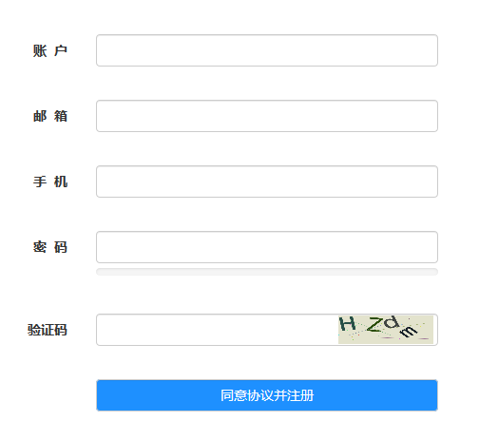

图4-1 用户注册图

本注册功能提供表单信息格式验证和密码强度验证，实现该功能需要引入validation.js和Jquery.min.js，其中包含了用户邮箱、用户名、手机格式验证以及密码强度验证所需的正则表达式和方法。用户在填写账号后系统会进行格式验证，验证不通过则返回提示信息。验证通过后会判断用户是否存在，并给出提示信息。邮箱和手机号的验证模式与用户名相同。当用户输入密码后，系统会对密码格式和强度进行判断，密码强度分为强中弱三种。如果密码格式不符合要求，系统将提示格式有误。当用户输入完验证码，并点击提交按钮提交时，系统会先判断输入信息是否正确，只有全部正确才会提交表单到FunctionController下的RegisterUser方法并通过LINQ语言执行数据的插入操作并保存数据，然后向对应的用户表tb_user插入用户信息。
用户只有在登陆后才能购买商品和管理个人中心，用户可通过用户民、手机号和邮箱登陆三种方式登录，登陆部分效果图，如图4-2 所示。
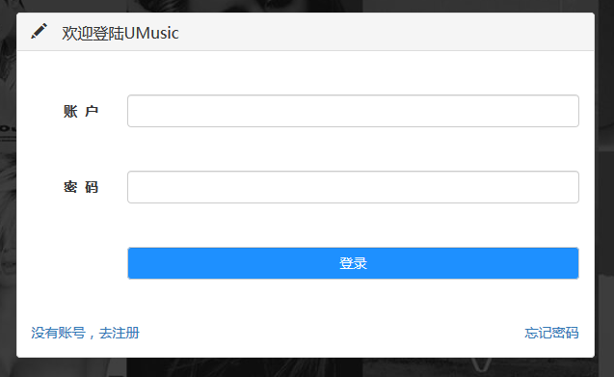

图4-2 登录图

用户在输入账号后，网站会判断账号是否为会员并给出相应的提示。用户点击“登录”按钮，提交表单到后台FunctionController的Login方法，在该方法下判断用户名和密码是否匹配，如果不匹配则登陆不成功，返回一条提示信息，并清空输入框。
如果用户未注册，则通过点击左下角“去注册”链接，到注册页面注册新账号。用户在使用账户登陆的过程中，难免会出现忘记密码的情况，因此在登陆页面提供忘记密码入口，方便用户找回密码。

4.1.5 购物车功能
购物车是电商网站的重要组成部分，它能方便用户对商品进行购买。已登录用户在进入专辑详情页后，点击添加购物车按钮，如果成功就会出现专辑图片飞出的效果。
用户可通过点击导航栏中购物车图标，进入购物车详情页（Cart.cshtml）,用户可修改专辑数量，删除专辑和查看价格总计。购物车用例图如图4-3所示。
更改商品数量
删除指定商品
继续购物
消费总计
购物车
图4-3 购物车用例图

购物车功能通过Ajax访问CartController实现。用户点击添加购物车后，Ajax发送请求到控制器内方法（CartAdd）判断商品是否存在，已存在则更新商品数量，不存在则向购物车添加该商品，同时判断所余库存，假如库存不足，则弹窗提示添加失败。用户点击结算按钮进入订单页（cartOrder.cshtml），确认订单信息并点击付款，进入付款页面（Pay.cshtml），输入密码完成支付，局部刷新后提示支付成功显示订单号。

4.1.6 收藏夹功能
收藏夹功让用户能够保存喜欢的专辑，该功能旨在解决用户在浏览专辑时对看中却不想马上购买的专辑进行保存，以方便购买。
本功能需要通过Ajax技术访问服务器方法实现。已登录用户可在专辑详情页（Product.cshtml）点击心型按钮，如果商品在收藏夹中已存在，则给出该商品已存在的提示，如果不存在则出现动画效果，提示已收藏成功，收藏功能流程图如图4-4所示。

开始
是否存在
收藏成功
提示已存在
收藏
图4-4 收藏流程图

4.1.7 建议功能
用户通过点击导航栏的联系我们标签，进入Contact.cshtml，在该页的文本框内输入用户名，系统会自动判断用户名是否有效，填写完建议内容即可点击提交，建议成功。

4.1.8 在线客服功能
用户通过在线客服获取所需信息。该功能通过Ajax访问服务器的方式实现。用户每点击一次“发送”就会触发一次JS事件，该事件通过调用Ajax方法返回回复结果值，同时将该结果值插入通过append方法插入到Html元素中。在线客服效果图如图4-5所示。
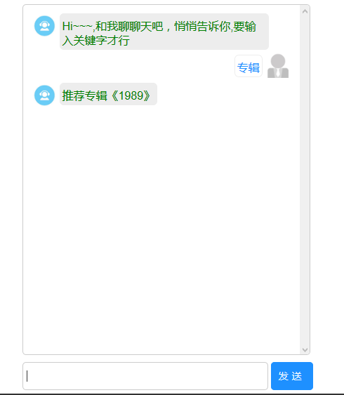

图4-5 聊天机器人图

个人中心设计
本节介绍了个人中心模块的四部分组成，并对其实现方法做了介绍。

4.2.1 个人信息管理
个人信息管理功能通过webform技术实现，用到了listview控件实现数据的查看、修改。其中Itemtemplate用于绑定显示个人数据，Edittemplate用于个人数据的编辑修改操作。个人信息页运行效果如图4-6所示。

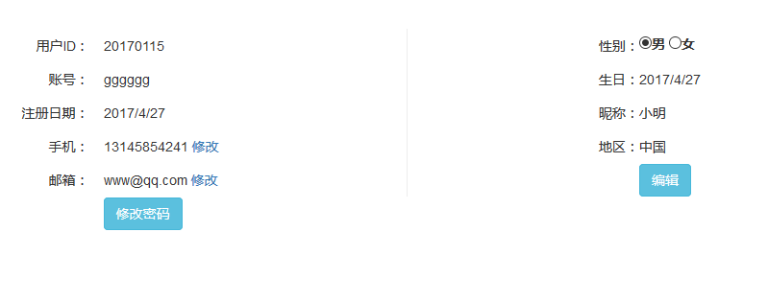
图4-6 个人信息页面图

个人页面的详细信息（性别、生日等）是用户注册会员时系统默认分配的，用户可点击编辑按钮修改默认信息。以上操作均在个人信息页（personInfo.aspx）进行。用户在点击“修改”链接后，会出现弹窗，在该弹窗中修改手机号和邮箱。点击修改密码，在修改密码页（changePwd.aspx）修改密码。

4.2.2 订单管理
订单管理页使用ASP.NET自带的ListView控件实现，用户可通过该功能查看已生成的订单状态，点击付款完成未付款订单的支付。也可以删除订单。该部分的分页使用了DataPager控件，订单管理页（OrderManage.aspx）运行效果图如图4-7所示。
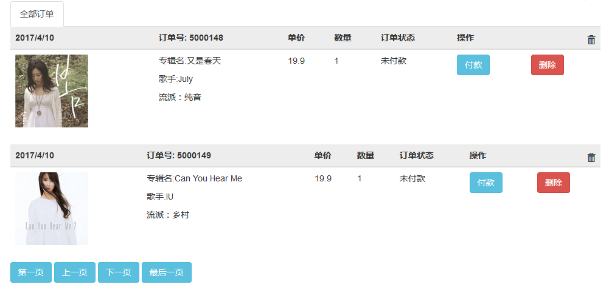

图4-7 订单管理页

4.2.3 收藏夹管理
收藏夹是为方便用户查看已收藏商品而设计的。用户通过点击收藏夹进入收藏夹管理页，在该页中点击商品图片进入商品详情页（Product.cshtml）查看商品详细信息，也可以点击移除按钮删除商品。删除功能需要用到ListView控件的删除方法，通过ADO.NET操作数据库实现。

4.2.4 购物车管理
用户点击导航栏中的购物车图标，进入购物车页（cart.cshtml）,该页面提供用户修改商品数量，查看已添加的专辑、删除专辑以及计算已购买商品总价的功能。用户点击“去结算”按钮，进入订单页（Pay.cshtml）。考虑到消费者在购买过程中会遇到库存不足无法购买的情况，购物车在完成基本的购物车功能的同时还支持对库存的判断，并且用户每购买一次商品，库存状况都会有相应的更新，购物车运行效果图如图4-8所示。
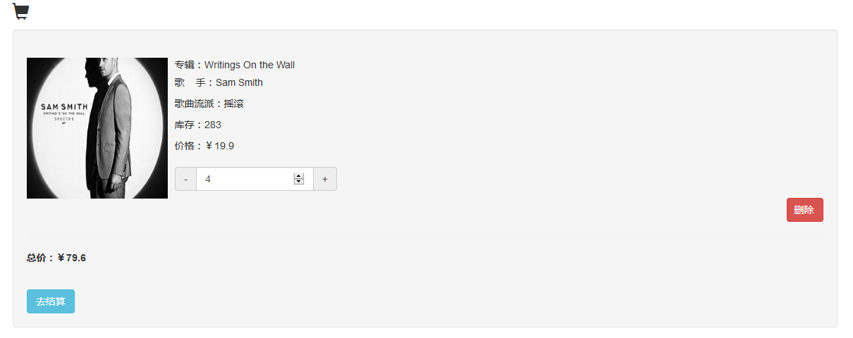
图4-8 购物车图

判断库存的设计思路是在用户修改完数量后触发blur事件，ajax方法将专辑数量、专辑id转换成Json对象传到服务器端CartController下的CartAdd方法，该方法解析Json对象后对相应专辑库存进行判断，如果该专辑的库存不足，则返回提示信息，提示专辑库存不足无法购买。当用户点击“去结算”按钮后，在订单生成页（cartOrder.cshtml）生成相应的订单。

管理员模块设计
本节对管理员模块的功能以及其实现做了详细的分析介绍。

4.3.1 用户管理
本模块为方便管理员查看注册用户而设计，使用ListView控件实现。管理员可以查看用户的用户编号、邮箱、用户名、手机号和注册时间。管理员点击查看用户后，通过ADO.NET查询所有用户信息并返回DataSet数据集，绑定数据到ListView控件，在CheckUser.aspx页面通过Eval语言绑定数据库表（tb_user）字段。查看用户页面效果图如图4-9所示。

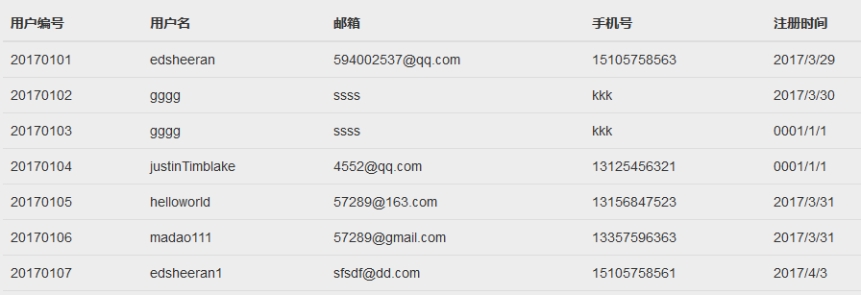图4-9 查看用户图

4.3.2 订单管理
本功能是为方便管理员管理订单而设计的，管理员可查看订单信息，也可以修改和删除订单，同时还提供筛选和搜索功能，管理员可使用此功能筛选已付款、未付款和已发货三种状态的订单。搜索功能可方便管理员查找订单。管理员通过点击修改按钮即可修改订单状态，订单状态分为未付款、已付款和已发货三种，修改完信息后点击更新完成更改，也可点击取消放弃本次更改。订单管理效果图如图4-10 所示。

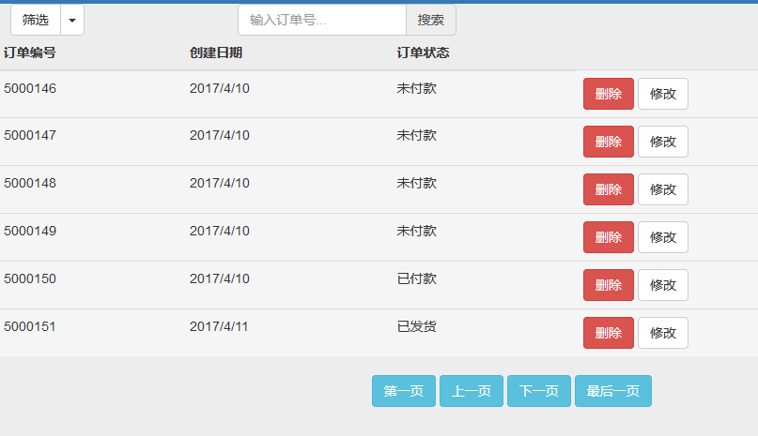
图4-10 订单管理图

4.3.3 商品管理
商品管理功能包括音乐专辑上架，删除音乐专辑和修改音乐专辑信息。筛选列表和搜索栏为查看专辑提供了便利。管理员可点击专辑编号链接查看专辑详情。管理员还可以修改商品的库存、价格和状态。管理员点击删除时会弹出提示信息，商品管理页效果图如图4-11所示。

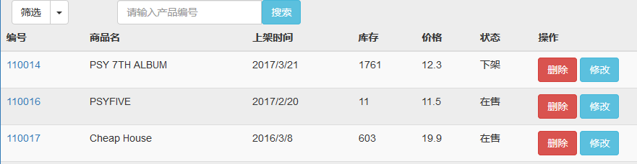
图4-11 商品管理图

商品详情页的信息展示用到了DetailsView控件，此控件主要功能是以表格形式处理来自音乐数据库的单条数据记录。后台使用Request.QueryString方法来接收地址栏传过来的专辑ID值，查找对应ID的专辑详情后，用DataSet数据集接收返回商品信息，绑定到DetailsView控件，商品详情效果图如图4-12 所示。

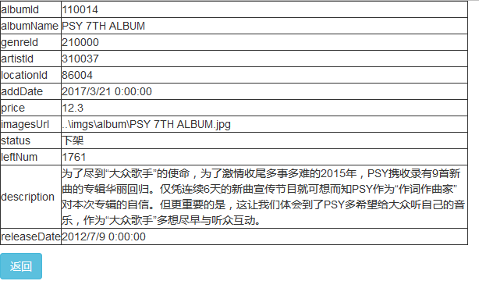图4-12 商品详情图

4.3.4 建议管理
管理员可查看用户的建议反馈，以便更好地建设网站和改善产品质量，用户体验。该功能通过ListView控件实现。管理员在点击查看建议之后，服务器端通过ADO.NET查询数据库的所有建议信息，返回DataSet数据集并绑定到ListView控件。管理员可以查看用户的建议反馈和提出建议反馈的时间,如图4-13所示。

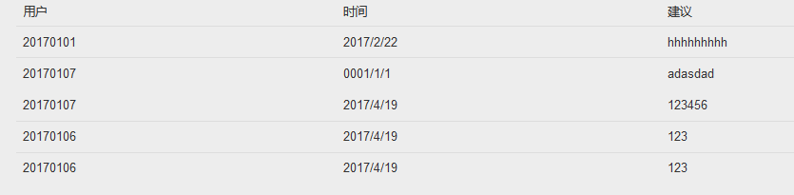
图4-13 建议详情图

测试
测试是一个项目开发周期的重要环节，它用于检测各模块的功能运行是否正常。本章对该音乐电子商务网站的各部分功能进行了测试以确保系统的正常运转。

5.1前台功能测试
本节主要对前台注册和购物车功能进行了测试。

5.1.1 注册功能测试
本部分使用人工测试的方式进行，首先测试的是客户端格式验证功能运行是否正常。然后对密码强度进行测试强度，根据提示信息输入不同字符长度的密码查看强度条是否改变。进入注册页面后，依次在输入框输入任意字符，查看结果，如图5-1所示，验证功能运行正常，注册功能可用。
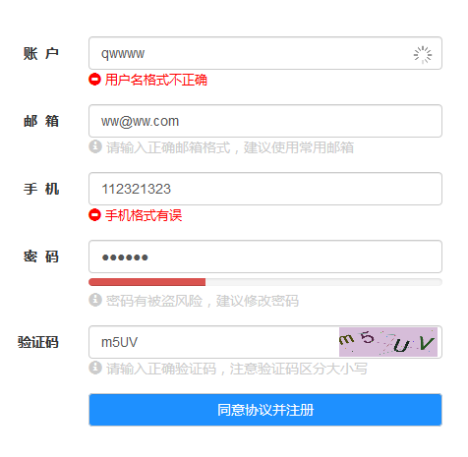

图5-1 注册测试图

5.1.2 购物车功能测试
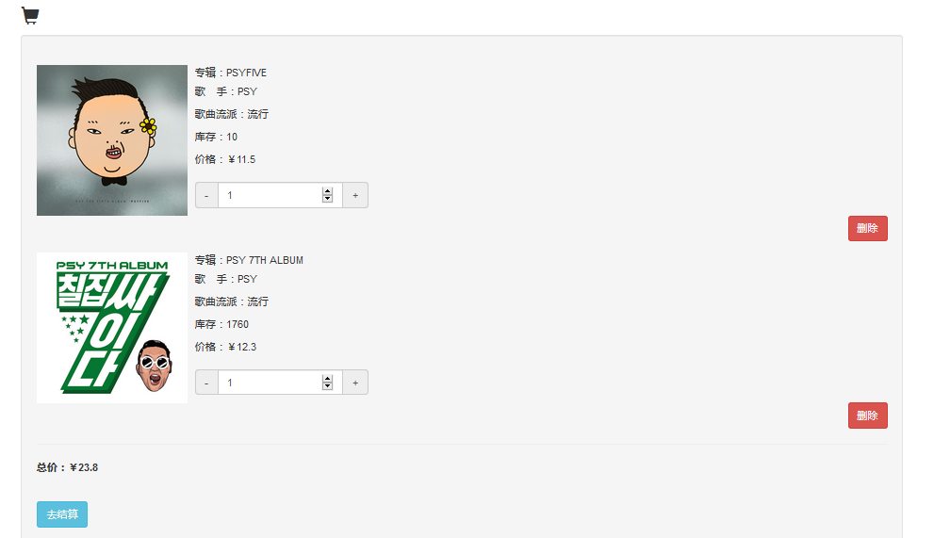
本部分测试了购物车是否能够正常的删除商品和修改商品数量，并正确显示价格信息。点击删除按钮，页面刷新后，购物车内的相应商品消失，价格更新，证明删除功能运行正常。在输入框中输入任意数量（负数及非整数无法输入）并看到价格更新，运行正常，购物车功能可用，购物车功能测试图如图5-2所示。
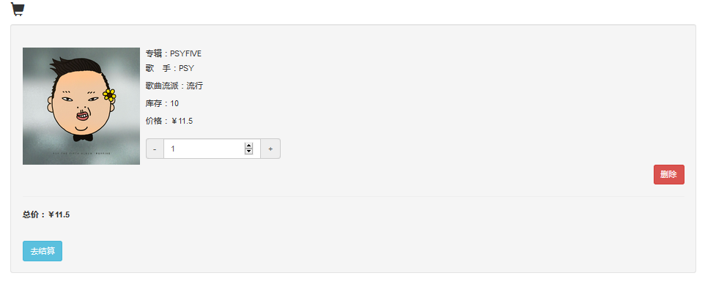
图5-2 购物车功能测试图

5.2 管理员模块测试
本节主要对管理员模块的商品信息管理功能和订单管理功能进行了测试。

5.2.1 商品信息管理功能测试
本部分测试了商品信息管理中的商品上架和信息修改功能是否正常运行。点击商品管理界面的修改按钮，本页面中的库存、价格和状态栏出现输入框，在修改完信息并保存，刷新页面后商品信息改变，重复以上操作，点击取消按钮，刷新页面，商品信息未改变，取消成功，商品信息管理功能运行正常，商品信息管理功能测试图如图5-3所示。
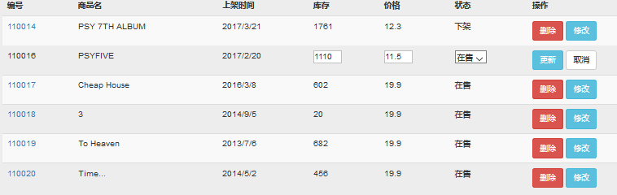
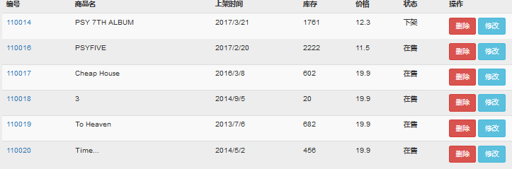
图5-3 商品信息管理功能测试图

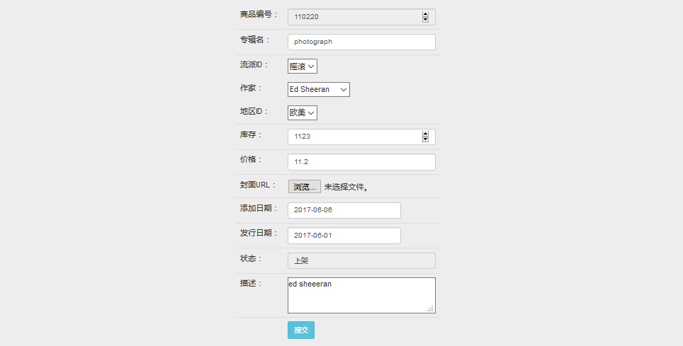
进入商品上架页，按要求依次输入完信息后，点击上架按钮，返回到商品管理页，并查看最后一条信息，该信息为新添加信息，上架功能运行正常，上传商品测试图如图5-4所示。
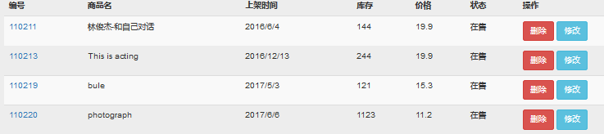
图5-4 商品上架测试图

5.2.2 订单管理功能测试
在订单管理页点击修改按钮，订单状态一栏出现下拉框，状态分为三种：已付款、未付款和已发货。选中任意选项并点击保存，刷新页面，相应状态改变，修改成功。重复以上操作，在修改完状态后，点击取消按钮，并刷新页面，相应状态未改变，本次修改已取消，订单管理功能运行正常。

结 论
本次设计完成了建设电商网站所需要的功能，如：购物车、订单和商品展示等，并使用Bootshrap前端框架对该网站的页面视觉效果做了优化，同时在个网站功能中配合使用Ajax技术给了用户一个良好的使用体验。并且为了方便消费者和商家使用，分别设计了个人中心模块和管理员模块。聊天机器人功能是本次设计的特色功能。
本网站仍旧存在一些问题和需要改进的地方。首先是网站的功能扩展性和代码重用性不强，因为不熟悉依赖注入和控制反转的概念导致业务逻辑层没有从Controller 中分离。其次是网站的安全性能不够强，虽然使用Jquery在客户端做了验证，但是没在服务器端验证表单信息。最后是网站的功能不够全面，应该在专辑查看页面中增加筛选功能，并增加一些刷选的选项。
以上这些问题反映出在做本次毕业设计前的分析不够全面以及计算机专业知识的积累不够深，相信通过后期的学习和研究能够解决这些问题。

致 谢
感谢老师能够在百忙之中抽出时间来指导此次毕业设计。该毕业设计从开题报告的撰写到项目的开发再到说明书的编写总共花了将近四个月的时间，在老师的帮助下，通过查阅大量的文献和期刊资料，在对比分析总结后，形成了该毕业设计的开发方案。
如果没有老师的指导，该毕业设计是无法按照预期的目标完成的，因为在此期间遇到了许多技术上的问题。由衷感谢宋老师对该毕业设计提出的改进意见，使本人能够在技术上有所进步，敢于挑战自我。

参考文献
1 梁方.电子商务环境下消费者心理特征研究[J]. 现代商贸工业, 2010(24):366-367.
2 张建祥.基于WEB教务管理系统的设计与实现[D]. 云南大学, 2011.
3 宁薇.流媒体音乐服务,谁在赚钱[J]. It经理世界, 2013(12):24-30.
4 崔倰.流媒体音乐服务拯救音乐产业的新革命[J].家庭影院技术, 2016(3):22-25.
5 张春建.利用Ajax和JSON技术实现对数据库的异步操作[J]. 电脑编程技巧与维护, 2010(15):43-49.
6张洁,赵英,余红.B2C电子商务网站用户体验评价研究[J].情报科学,2013,(12):84-89+94.
7 狄加利.电子产品B2C电子商务网站规划和设计[D].吉林大学,2010.
8 邹丽丽. 基于.NET的WEB应用系统[D]. 四川大学, 2005.
9 王志晓,张景等.ASP.NET技术在电子商务系统中的应用研究[J].计算机工程,2003, 29(18):74-76.
10 田军.浅谈jQuery技术在Web开发中的应用[J].电子世界, 2012(24):8-8.
11王伟军.电子商务网站评价研究与应用分析[J].情报科学,2003, 21(6):639-642.
12罗伯特·库克森,孟洁冰.流媒体:中国音乐产业的出路[J].英语世界, 2016(12):69-72.
13 何丽,龚旺.jQuery在AJAX技术框架中页面加载的应用[J].计算机时代, 2011(8):25-26.
14 刘永翔,唐良瑞.网页设计中的视觉构成分析[J].食品科学技术学报, 2004, 22(1):58-62.
15 Liberty J, Hurwitz D. Programming ASP.NET[J]. Oreilly Media, 2002.

附录 设计系统部分源代码
连接数据库的配置语句如下：
<connectionStrings>
<add name="UmusicDataConnection" connectionString="Data Source=.;Initial Catalog=UMusic;Integrated Security=True;"
providerName="System.Data.SqlClient" />
</connectionStrings>

控制器路由配置方法如下：
public class RouteConfig
{
public static void RegisterRoutes(RouteCollection routes)
{
routes.IgnoreRoute("{resource}.axd/{*pathInfo}");
routes.MapRoute(
name: "Default",
url: "{controller}/{action}/{id}",
defaults: new { controller = "Home", action = "Index", id = UrlParameter.Optional }
);
}
}

SqlHelper类查询方法如下：
public static DataSet Query(string SQLString)
{
using (SqlConnection connection = new SqlConnection(conn))
{
DataSet ds = new DataSet();
try
{
connection.Open();
SqlDataAdapter command = new SqlDataAdapter(SQLString, connection);
command.Fill(ds, "ds");
}
catch (System.Data.SqlClient.SqlException ex)
{
connection.Close();
throw new Exception(ex.Message);
}
return ds;
}
}
Ajax 访问购物车方法如下：
$("button").click(function () {
$.ajax({
type: "post",
dataType: "text",
url: "/Cart/Cart?id=" + $(this).attr("id"),
success: function (data) {
location.href="/Cart/Cart";
}
});
});

购物车方法如下：
public ActionResult Cart(string id)
{
if (Session["username"] == null) {
// Session["url"] = "/Cart/Cart";
return RedirectToAction("Login", "Function");
}
string username = Session["username"].ToString();
int cartid =0;
SqlParameter uname = new SqlParameter("@username", username);
var cart = musicDB.Database.SqlQuery<tb_cart>(//get the cart id
"exec proc_userid @username", uname
).Single();
cartid=cart.cartId;
int count = musicDB.tb_cartDetails.Where(t=>t.cartId==cartid).Count();
if (count == 0)
{
var cartempty = musicDB.view_cartItem.Where(ct=>ct.cartid==cartid).ToList();
return View(cartempty);
}
if (id != null)//删除购物车商品
{
int albumid = int.Parse(id);
var album = (from cd in musicDB.tb_cartDetails
where cd.cartId == cartid && cd.albumId == albumid//
select cd).Single();
var albumstorage = musicDB.tb_album.Where(a => a.albumId == albumid).Single();
int quantity = album.quantity;
albumstorage.leftNum += quantity;//购物车内商品删除，恢复库存
musicDB.tb_cartDetails.Remove(album);
musicDB.SaveChanges();
return Content("true");
}
var cartItem = musicDB.view_cartItem.Where(vc=>vc.cartid==cartid).ToList();
//根据购物车ID 找购物信息
double sum=0;
foreach (view_cartItem v in cartItem) {
sum += v.quantity * v.price;//计算总价
}
ViewBag.cartTotal = sum;
return View(cartItem);
}
聊天功能JS方法：
function ltgo() {
var newmsg = $("#lt_put").val();
if (newmsg == "") {
alert("内容不能为空");
return;
};
$("#lt_put").css({ "background-image": "url(/images/loader3.gif)", "background-repeat": "no-repeat", "background-position": "270px 10px" });
addmsg("我：", newmsg);
// $("#lt_put").val("");
$.ajax({
type: "post",
dataType: "text",
url: "/Chat/ChatContent?msg=" + $("#lt_put").val(),
success: function (data) {
console.log(data);
addmsg("客服：", data);
$("#lt_put").css({ "background-image": "none" });
},
error: function (XMLHttpRequest, textStatus, errorThrown) {
alert(XMLHttpRequest.status);
alert(XMLHttpRequest.readyState);
alert(textStatus);
}
});
}
function addmsg(username, msg) {
var oldhtml = $("#liaotian").html();
if (username == "我：") {
newhtml = "<div class='me'><span class='me_img'></span><span class='me_msg'>" + msg + "</span></div>";
}
else {
newhtml = "<div class='bot'><span class='bot_img'></span><span class='bot_msg'>" + msg + "</span></div>";
}
$("#liaotian").html(oldhtml + newhtml);
var scrollTop = $("#liaotian")[0].scrollHeight;
$("#liaotian").scrollTop(scrollTop);
}
注册功能方法：
public ActionResult RegisterUser(string username,string email,string phone,string password) {
tb_user user = new tb_user();
user.UserName = username;
user.email = email;
user.phone = phone;
user.password = password;
user.createDate = System.DateTime.Now;
musicDB.tb_user.Add(user);
musicDB.SaveChanges();
//user details
int userid = (from u in musicDB.tb_user
where u.UserName == username
select u.UserId).Single();
tb_userDetails userdetails = new tb_userDetails();
userdetails.nickname = "";
userdetails.gender="male";
userdetails.location="china";
userdetails.birthday=System.DateTime.Now;
userdetails.userId = userid;

SetInfo(username);
return View(user);
}

